東汴圖書室 101.04 書訊
                                                       高年級
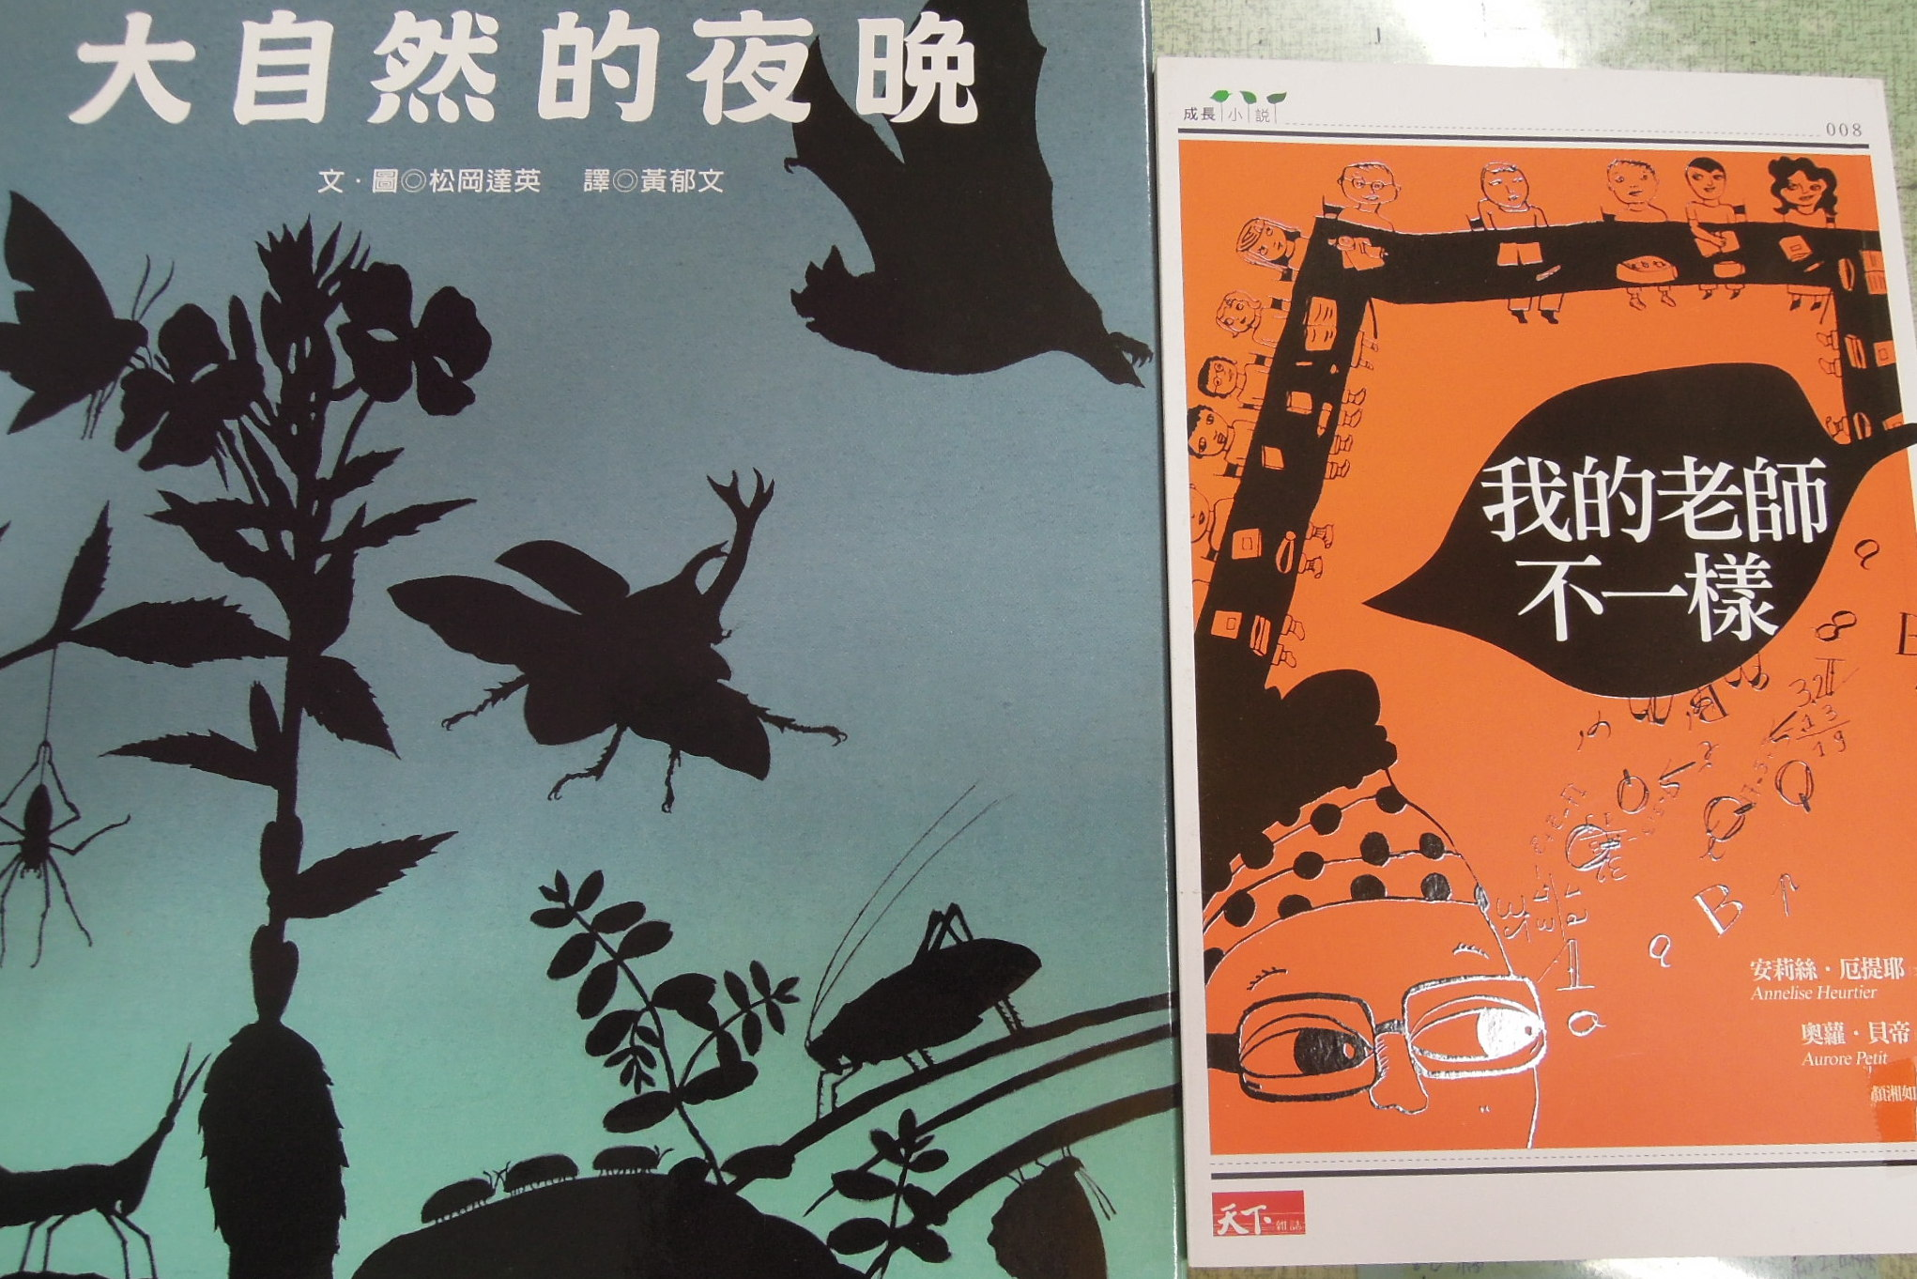

我的老師不一樣：
生命教育最佳素材，建立積極樂觀人生態度
有些人習慣用拳頭以暴制暴，強悍對抗所有的人。但是書中的嬤嬤並沒有責罰他，而是以溝通的方式來理解莉莉；外公則用自己的生命故事教導莉莉:【人必須為了某些理由而奮戰，而不是藉著打鬥來證明自己有理。】莉莉終於理解政治不是打架，團結與接納比暴力更能解決問題，而關懷與助人比拳頭更有力量。

大自然的夜晚：
一覽奇妙大自然中的諸多美麗奇特昆蟲
當妳在夜間專程出去野外觀察時，有必須親自去體驗的事情，那就是在黑暗中閉幕，以全身的感官來感覺夜晚。眼睛閉上，感覺必會更加敏銳，微弱的聲音也會察覺，飄散的奇妙氣味也會聞到。在黑暗中也會警覺似乎有什麼東西靠過來。請大家遐想自己變成夜間行動的動物，去探究夜晚的大自然吧。

